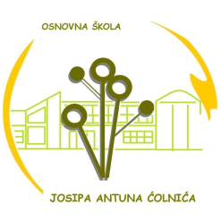

Osnovna škola Josipa Antuna Ćolnića Trg Nikole Šubića Zrinskog 4 Đakovo Tel: 031 816 665, 031 816 667, 031 817 014 Fax: 031 816 665
E-mail: ured@os-jacolnica-dj.skole.hr http://os-jacolnica-dj.skole.hr

Đakovo, 1. rujna 2023.

Raspored zvonjenja PŠ Široko Polje
ponedjeljak - petak
Nastavni sat - 45 min

1. 8:00-8:45
2. 8:50-9:35
3. 9:45-10:30
4. 10:35-11:20
5. 11:30-12:15
6. 12:35-13:20
7. 13:25-14:10
8. 14:15-15:00
9. 15:05-15:50
10. 15:55-16:40
11. 16:45-17:30

Ravnatelj:
Zvonko Belvanović

